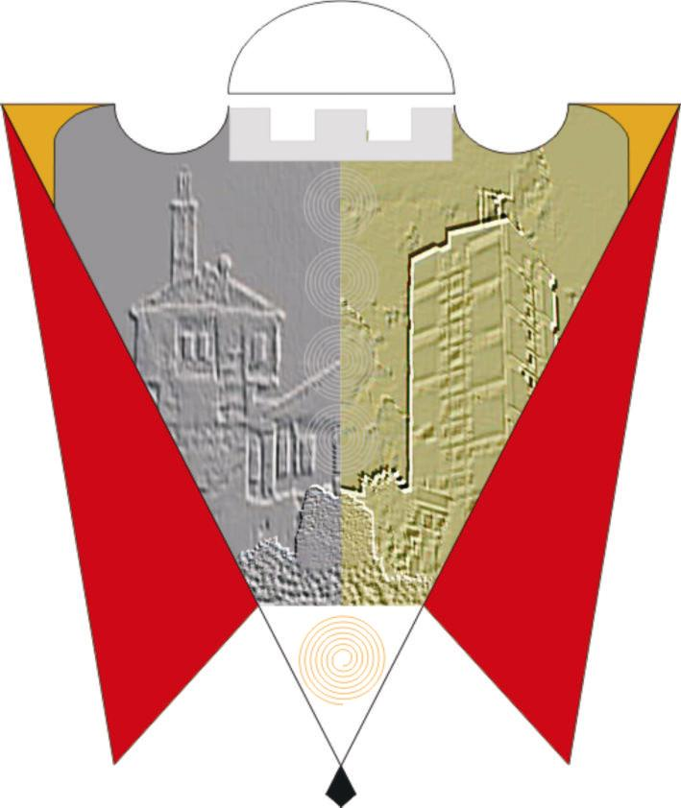

REPUBLIKA E KOSOVËS
REPUBLIKA KOSOVA/REPUBLIC OF KOSOVO

KOMUNA E GJILANIT
OPŠTINA GNJILANE/MUNICIPAL GJILAN/GILAN BELEDIYESI

DREJTORIA PËR BUXHET DHE FINANCA

RAPORTI I PUNËS

01.01.2021-30.06.2021

Për: Lutfi Haziri Kryetar i Komunës së Gjilanit

Nga:Meral Sadriu Vokshi - Drejtor i Drejtorisë për Buxhet dhe Financa

Lënda: Raporti i punës 01.01.2021 deri 30.06.2021

Drejtoria për Buxhet dhe Financa gjatë periudhes gjashtë mujore ka kryer këto punë:

*Raportin final financiar 2020 për Kuvend ,
*Raportin financiar tremujor (3) për Kuvend
*Kordinimin e punëve mes Komunës së Gjilanit dhe Zyrës kombëtare të auditimit
*Kornizën afatmesme buxhetore 2022-2024
*Shpërndarja e mjeteve të bartura nga viti 2020
*Pergaditja per kuvend, aprovimi dhe percjellja e kerkeses ne MF per transferin e mjeteve,
*Formimi i dokumentacioni për kode të projekteve dhe alokimin e tyre nga MF
*Analiza e alokimeve buxhetore si p.sh. raporti i alokimeve per Paga&Meditje ,Mallra&Sherbime, Komunali, Investime Kapitale dhe Subvencione.
*Kemi punuar nënalokimet mujore për Paga&Meditje ,Mallra&Sherbime dhe Komunali për qerdhet,arsimin fillor dhe të mesëm (analitikë për gjdo qerdhe,konvikt dhe shkollë).
*Analiza e Paga&Meditje për të gjitha programet buxhetore.
*Formimin e dokumentacionit nga participimet dhe donacionet per rritje të buxhetit dhe alokimin e mjeteve.
*Bashkëpunimi i ngushtë me auditoret si të mbrendshëm ashtu edhe të jashtëm
*Pranimi i të gjitha raporteve të të hyrave nga BQK
*Përpunimi i të gjitha të hyrat sipas kodeve dhe drejtorive.
*Rexhistrimi i të gjitha te hyrave dhe shpenzimeve në SIMFK.
*Përgadisim për të gjitha drejtoritë informata mujore si për te hyra ashtu edhe për shpenzime
*Bëjmë barazime ditore me BQK dhe bankat komerciale.
*Barazime mujore me MF-Thesar
*Barazime tre mujore me MF ,zyren e alokimeve.
*Përgaditim në baza ditore raporte per te hyrat per secilen drejtori.
*Përgadisim UNIREF-at per të gjitha faturat e drejtorive
*Mbajmë evidencë analitike për çdo llojë të hyre .
*Mbajmë evidencë analitike për të gjitha shpenzimet.
*Shtypim listat e pagave të dërguara nga Menaxheri i zyrës Personelit i dergojmë për verifikim nga drejtoret përgjegjës dhe nënshkruhen nga sherbyesit civil me perjashtim Drejtorisë së Arsimit dhe Shëndetsisë të cillët i kryejnë vet.
*Gjat kësaj periudhe kemi:

-Lëndë të qertifikuara dhe arkivuara 2635

*Kemi bërë shpërndarjen e faturave të Tatimit në Pronë (27265 fatura)
*Gjatë punës vjetore bëjmë shtypen e faturave të Tatimit në Pronë me kerkesë të tatimpaguesve dhe lëshojmë vertetime të ndryshme .
*Janë rexhistruar 457 objekte të reja.
*Janë verifikuar afro 809 objekte ekzistuese
*Në këtë periudhë kemi pranuar dhe shqyrtuar të gjitha ankesa e qytetarëve
*Përcjellim regjistrimin dhe transferet e inventarit

Për periudhen gjashte mujore (6) per 2021 kemi këtë gjendje të të hyrave dhe shpenzimeve në DBF.:

Të hyrat e Tatimit në Pronë
 | Planifikimi 2021 | Realizimi I të hyrave Janar-dhjetor 2020 | Realizimi I të hyrave Janar Qershor 2021 | Krahasimi mes realizimit 2020 dhe 2021 | % në mes planifikimit dhe realizimit 2021
Të hyrat nga tatimi në Pronë | 1,856,707.00€ | 533,315.14€ | 1,160,932.80€ | 217.68 | 62.52

Drejtoria për Buxhet dhe Financa ka shpenzuar:
-Pagat 88,266.84€
-Mallra dhe shërbime 12,767.98€
-Shpenzime komunale 2,858.61€
Gjithsej shpenzimet: 103,893.43€

